TÀI LIỆU
HƯỚNG DẪN SỬ DỤNG SIM CA CỦA VIETTEL
DÀNH CHO KHÁCH HÀNG

MỤC LỤC
I. GIỚI THIỆU DỊCH VỤ 3
1. Tên dịch vụ: Mobile CA 3
2. Giới thiệu dịch vụ 3
II. HƯỚNG DẪN SỬ DỤNG CÁC TÍNH NĂNG CỦA DỊCH VỤ 4
1. Hướng dẫn ký giao dịch 4
2. Hướng dẫn vào ứng dụng sim CA trên điện thoại 6
2.1 Điện thoại Iphone (Với IOS < 12) 6
2.2 Điện thoại Iphone (Với IOS > 12) 7
2.3 Ipab 7
2.4 Máy điện thoại Android 8
3. Chức năng ký giao dịch trong ứng dụng Viettel CA 10
4. Đổi PIN lần đầu sử dụng 12
5. Từ chối ký giao dịch 12
6. Xử lý khi yêu cầu ký đầy 13
7. Xem thông tin Chứng thư số 15
8. Xem lịch sử giao dịch ký 16
9. Đổi mã PIN 17
10. Nhớ mã PIN 19
11. Bật/Tắt âm 21

- GIỚI THIỆU DỊCH VỤ
- Tên dịch vụ: Mobile CA
- Giới thiệu dịch vụ
- Mobile CA (PKI SIM) là giải pháp chữ ký số trên thiết bị di động được Viettel nghiên cứu và phát triển dựa trên các tiêu chuẩn quốc tế. Chữ ký số được tạo ra bằng bộ vi xử lý bảo mật trên SIM CA trong thiết bị di động của mạng GSM.
- Mô hình tổng quan của giải pháp
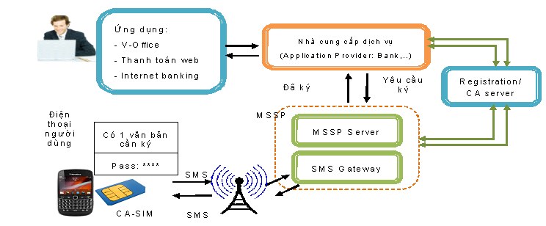
- Mobile CA đáp ứng và đảm bảo mọi yêu cầu của một nhà cung cấp dịch vụ chứng thực chữ ký số: Phân phối khóa và lưu trữ khóa an toàn trên chip bảo mật chuyên dụng được tích hợp vào SIM viễn thông, chuẩn chữ ký số PKCS#7 đảm bảo tính an toàn dữ liệu, tính xác thực nguồn gốc, tính chống chối bỏ.
- Dịch vụ Mobile CA do Viettel cung cấp hỗ trợ khách hàng ký điện tử trên các thiết bị di động đầu cuối: mobile, ipab, tablet,..
- Để thực hiện ký điện tử bằng SIM CA của Viettel thì khách hàng phải thông qua một ứng dụng ký tích hợp với hệ thống Mobile CA.
- Bước 1: Khách hàng tạo văn bản, tờ khai cần ký số như thông thường.
- Bước 2: Khách hàng vào ứng dụng ký số đã được tích hợp với hệ thống Mobile CA, tìm đến phần áp dụng chữ ký số trên văn bản đã tạo.
- Bước 3: Khách hàng thực hiện theo các yêu cầu của ứng dụng.
- Bước 4: Hệ thống sẽ xử lý yêu cầu của khách hàng, gửi yêu cầu của khách hàng xuống SIM.
- Bước 5: Trên SIM CA sẽ nhận được yêu cầu ký, khách hàng thực hiện chấp nhận yêu cầu đó.
- Bước 6: Sau khi ký điện tử, khách hàng sẽ nhận được kết quả ký số trên văn bản của mình. Đến đây, quy trình ký số đã hoàn thành.
- Danh sách các ứng dụng đã từng kết nối đến hệ thống Mobile CA
STT | ỨNG DỤNG
1 | BCA - BANKPLUS_CA
2 | BCT - Bộ Công thương
3 | CAG - He thong CAG - Tomica
4 | ESN - He thong ky dien tu ESIGN
5 | EVN - Tap doan Dien luc Viet Nam
6 | MBE - MB EBANK
7 | MFT - Hệ thống EManifest hải quan điện tử
8 | MIB - Ngan hang quan doi MB
9 | OCS - OCS
10 | OFL - Ky mobile OfficeLite
11 | TPB - He thong EBank TPB
12 | TSN - Thai Son
13 | VIS - Hệ thống đối soát VIETTEL INTERCONNECT SYSTEM
14 | VNA - VNAirline ky OfficeOne
15 | VOC - He thong ky vOffice chinh phu Voffice_CORE
16 | VOF - Phan mem quan ly vOffice
17 | VTS - VTSmart
18 | VTX - VTAX Ky Mobile 2.0

- HƯỚNG DẪN SỬ DỤNG CÁC TÍNH NĂNG CỦA DỊCH VỤ
- Hướng dẫn ký giao dịch
- Chức năng ký giao dịch ở màn hình điện thoại
Để ký giao dịch ở màn hình điện thoại, khách hàng cần làm theo các bước sau:
- Bước 1: Gửi yêu cầu ký từ ứng dụng ký. Khi có yêu cầu ký gửi xuống điện thoại sẽ hiển thị thông tin
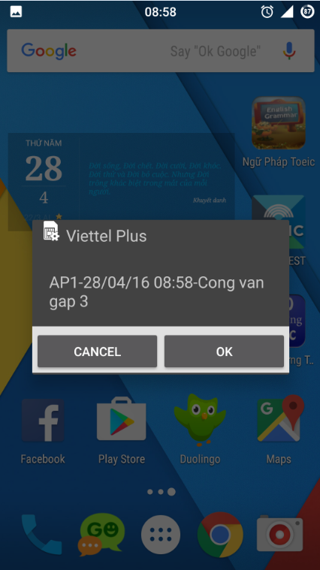
- Bước 2: Nhấn OK để ký giao dịch
- Bước 3: Khi nhấn OK hệ thống sẽ hiển thị màn hình nhập PIN (PIN mặc định đối với sim mới là 012345, bước này có thể có hoặc không tùy theo người dùng có đặt PIN khi ký hay không)

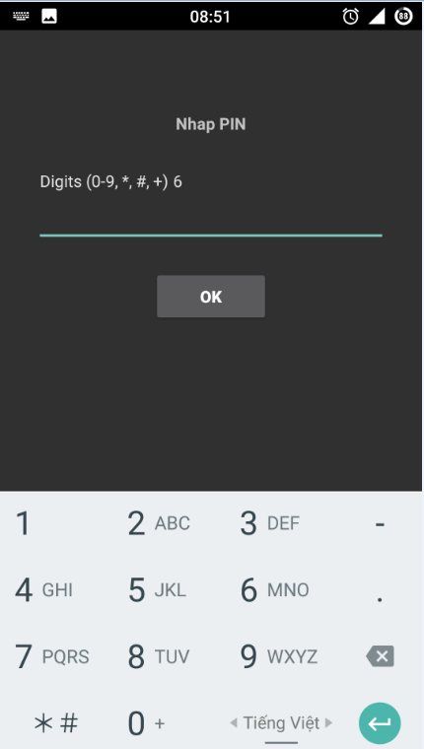
Chú ý:
- Sau khi nhấn Cancel thì yêu cầu ký sẽ được đẩy vào menu chức năng Ký giao dịch ở ứng dụng Viettel CA
- Trường hợp trên SIM có nhiều chứng thư số thì người dùng phải nhấn chọn đúng vào chứng thư số dùng để ký giao dịch

- Hướng dẫn vào ứng dụng sim CA trên điện thoại
  - Điện thoại Iphone (Với IOS < 12)
- Bước 1: Vào menu Cài đặt trên Điện thoại
- Bước 2: Vào menu Điện thoại
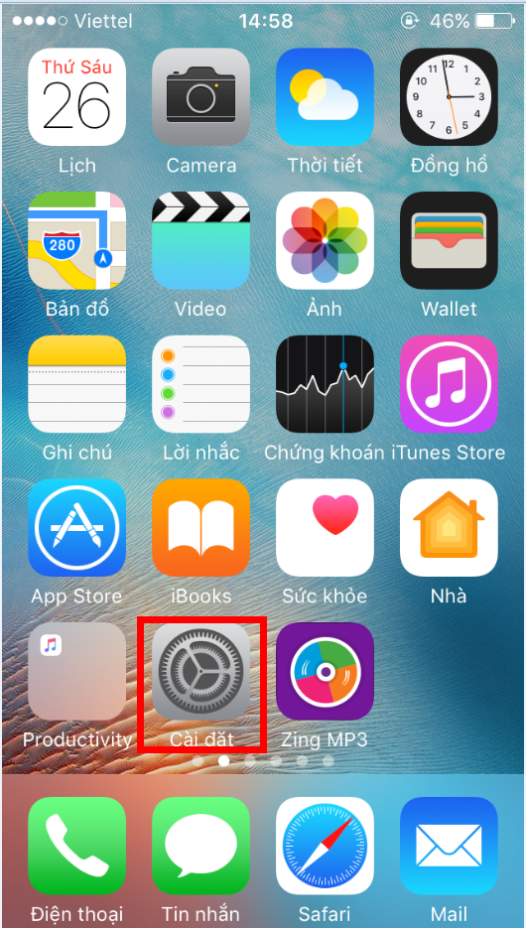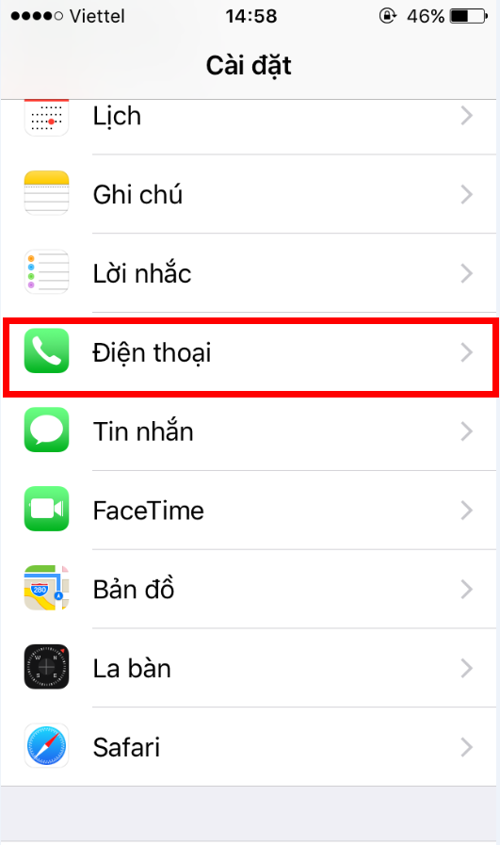
- Bước 3: Nhấn vào menu Ứng dụng của SIM để vào ứng dụng Viettel CA trên điện thoại
- Bước 4: Nhấn vào Viettel CA
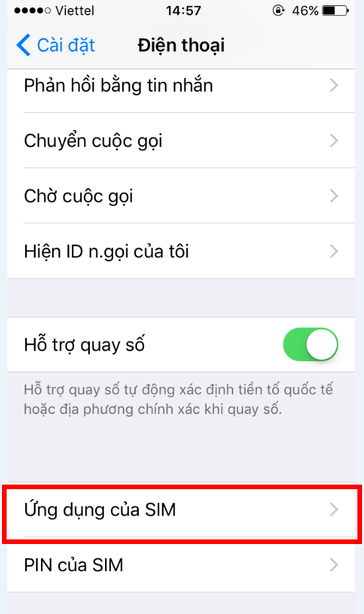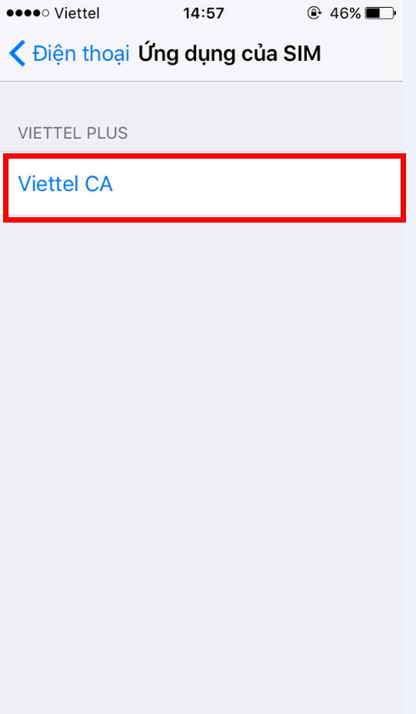

  - Điện thoại Iphone (Với IOS > 12)
- Bước 1: Vào menu Cài đặt trên Điện thoại
- Bước 2: Vào menu Di động
- Bước 3: Vào ứng dụng của SIM
- Bước 4: Nhấn vào Viettel CA
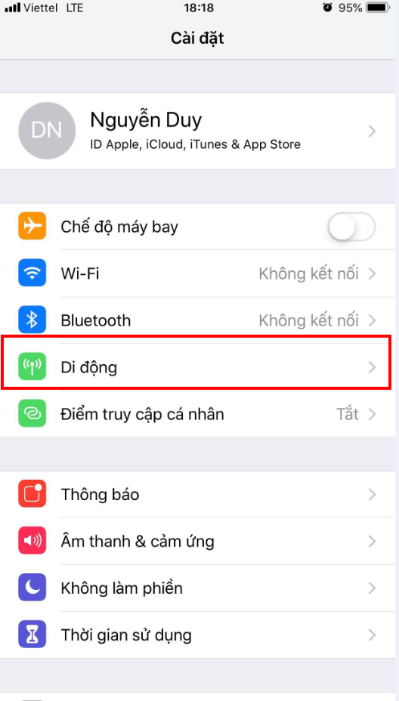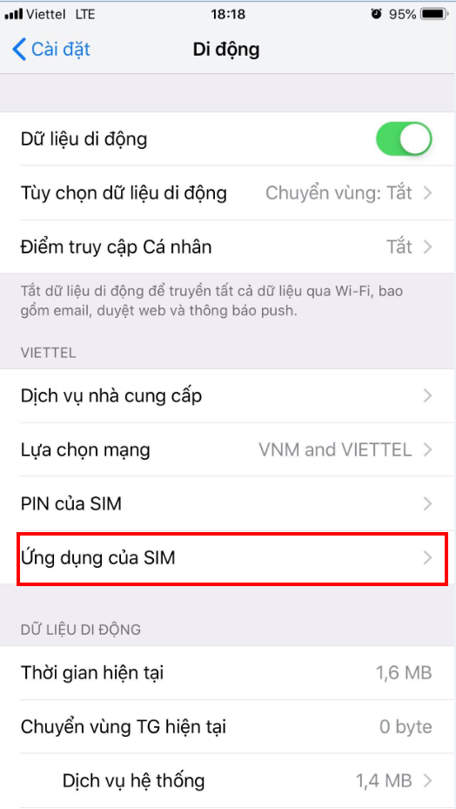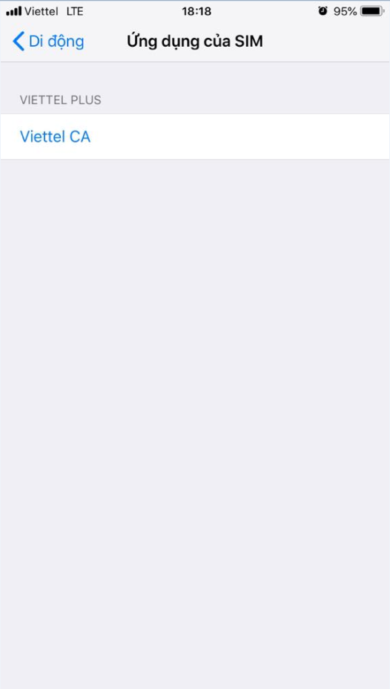

  - Ipab
- Bước 1: Vào menu Cài đặt trên Điện thoại
- Bước 2: Vào menu Dữ liệu DĐ
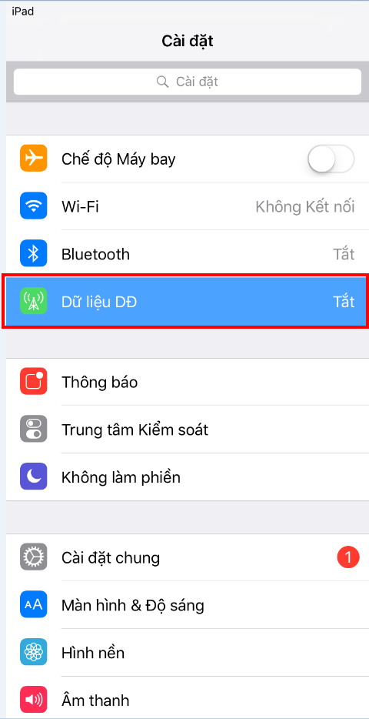
- Bước 3: Nhấn vào menu Tùy chọn Dữ liệu Di động
- Bước 4: Nhấn vào ứng dụng của SIM
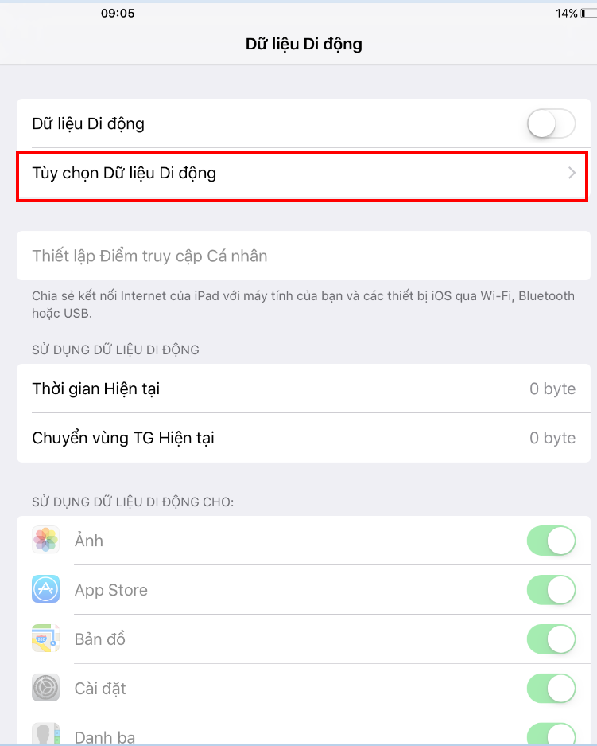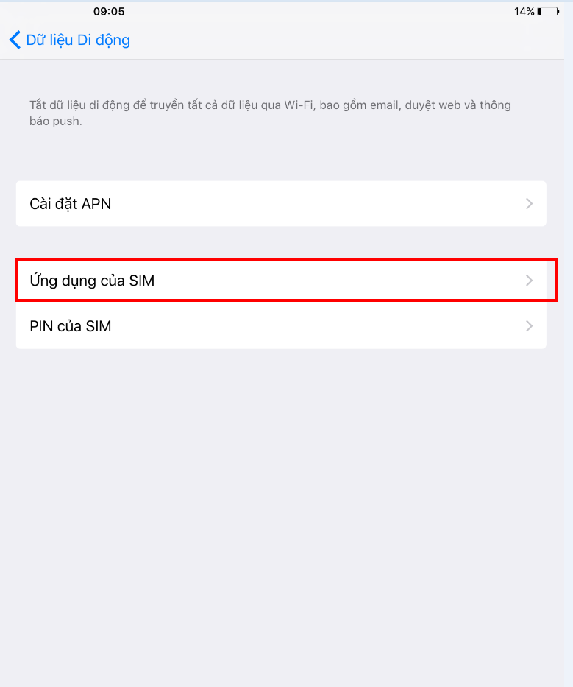
- Bước 5: Nhấn vào Viettel CA
  - Máy điện thoại Android
- Khách hàng kiểm tra một số máy Android khi lắp sim CA sẽ có ứng dụng sim Viettel Plus trên điện thoại >> Viettel-CA
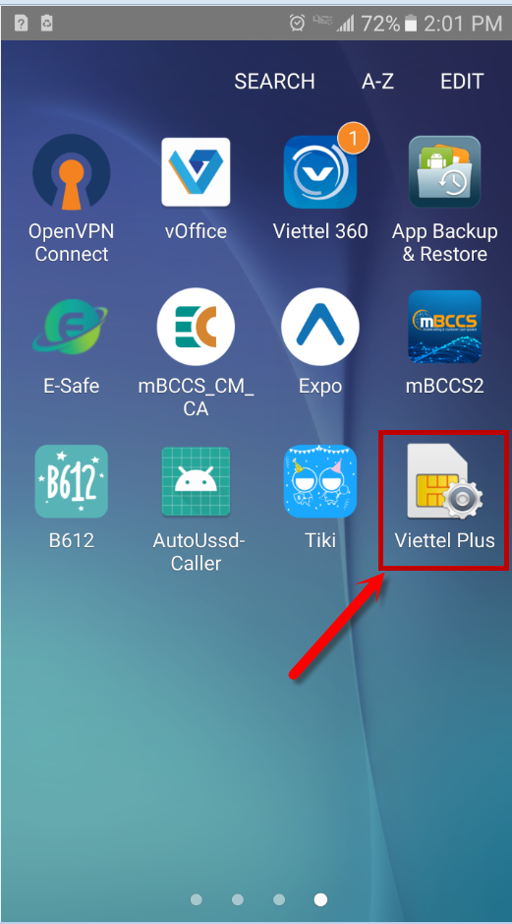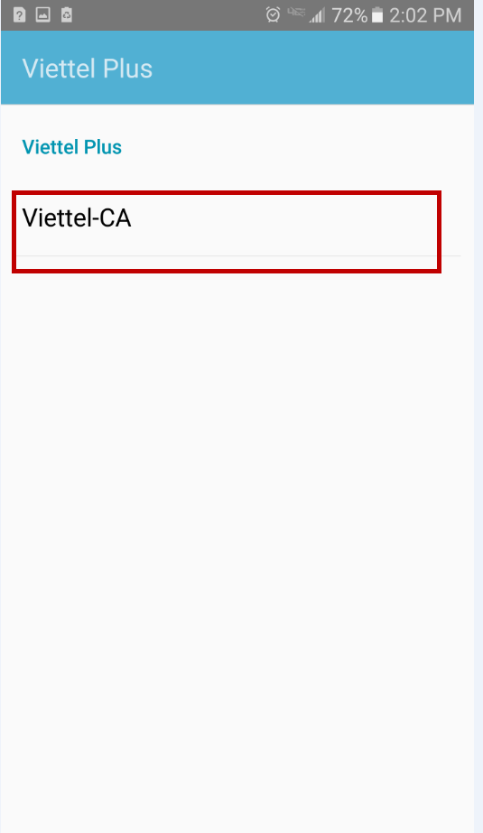
- Một số máy android khách hàng vào ứng dụng sim toolkit theo các bước sau:
- Bước 1: Vào mục cài đặt trên điện thoại
- Bước 2: Tìm đến Điện thoại
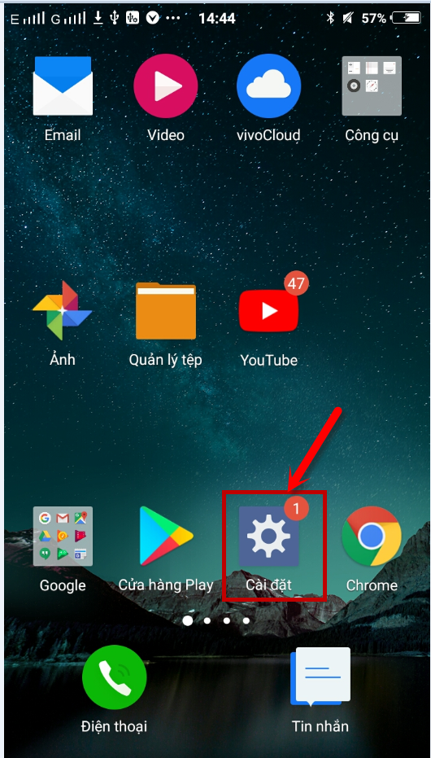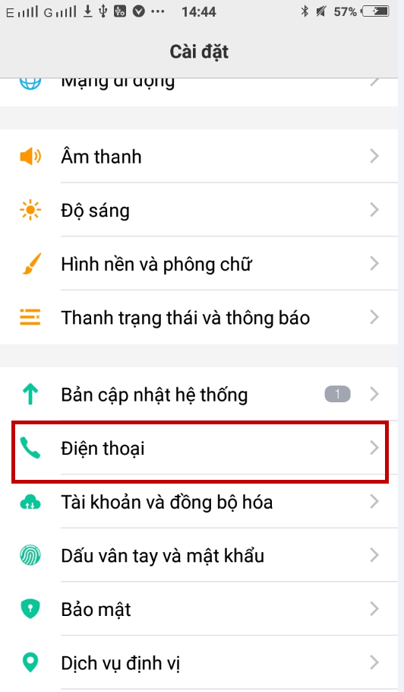
- Bước 3: Tìm đến mục Cài đặt cuộc gọi
- Bước 4: Tìm đến mục Ứng dụng trên sim
- Bước 5: Tìm đến Viettel-CA
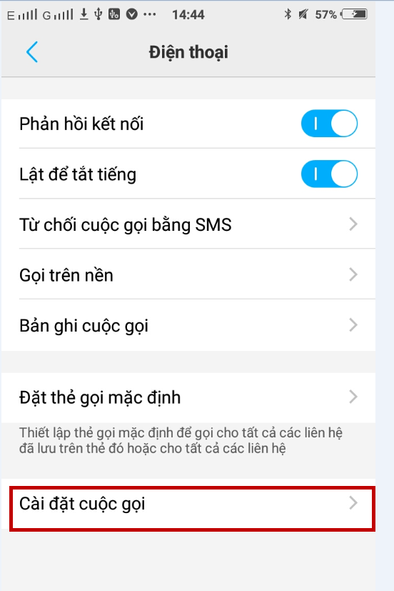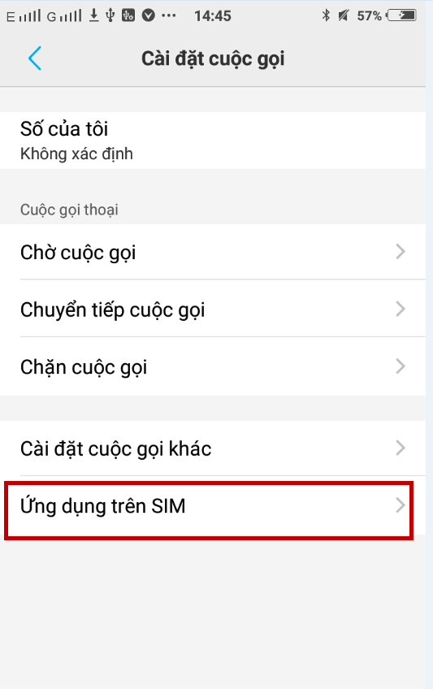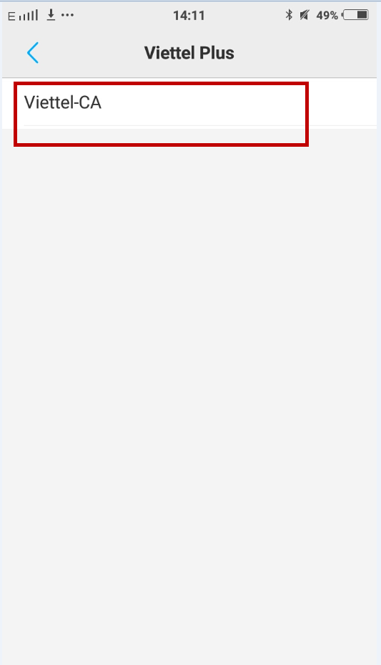

- Chức năng ký giao dịch trong ứng dụng Viettel CA
Để thực hiện ký giao dịch trong ứng dụng Viettel CA cần làm theo các bước
- Bước1: Vào ứng dụng Viettel CA trên điện thoại (đã hướng dẫn cách vào theo từng loại máy ở mục
- Bước 2: Vào menu Ky giao dich hệ thống sẽ hiển thị danh sách các giao dịch chưa xử lý
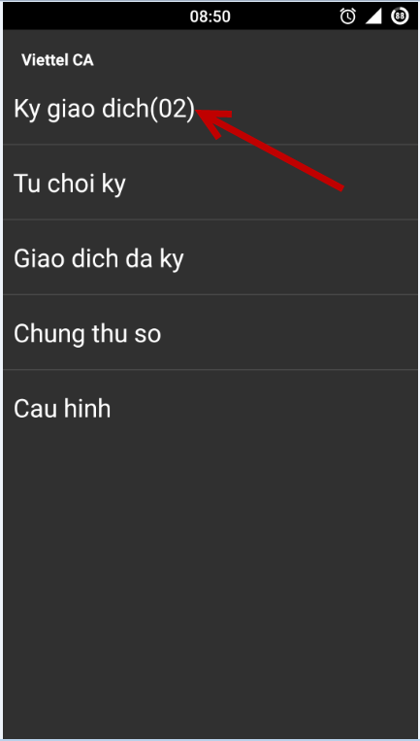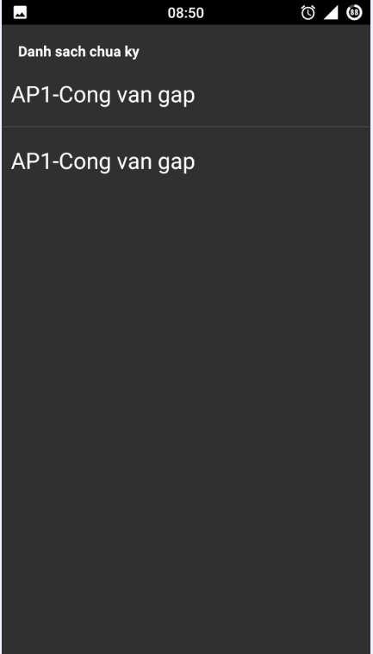
- Bước 3: Chọn giao dịch cần ký, Nhấn OK để xác nhận ký giao dịch, nhấn Cancel để đóng dialogue
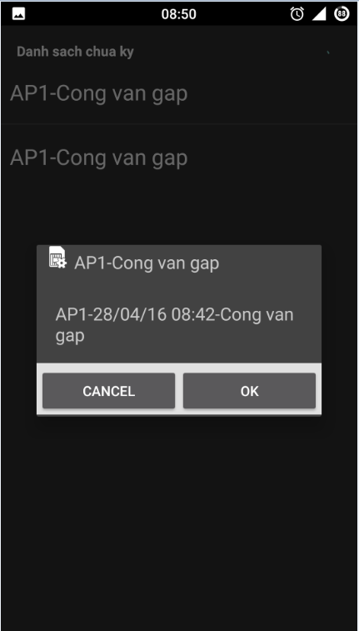
- Bước 4: Hệ thống hiển thị màn hình nhập PIN (PIN là do người dùng tự đặt, bước này có thể có hoặc không tùy theo người dùng có đặt PIN khi ký hay không)
- Bước 5: Nhập đúng PIN và click OK hệ thống sẽ hiển thị thông báo ký giao dịch thành công

Chú ý: Trường hợp trên SIM có nhiều chứng thư số thì người dùng phải nhấn chọn vào chứng thư số dùng để ký giao dịch

- Đổi PIN lần đầu sử dụng
Khi lần đầu tiên vào ứng dụng, KH phải thực hiện đổi pin để đảm bảo an toàn bảo mật, PIN mặc định ban đầu của SIM là 012345. Sau khi đổi PIN thành công, KH mới vào được ứng dụng Viettel-CA
- Từ chối ký giao dịch
Để từ chối ký giao dịch người dùng làm theo các bước sau
- Bước 1: Vào ứng dụng Viettel CA trên điện thoại
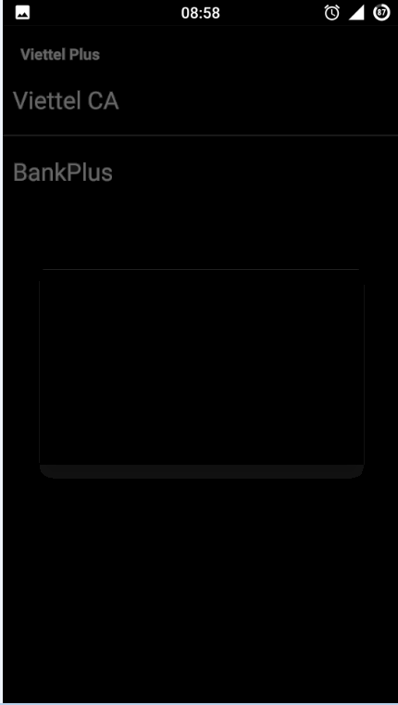

- Bước 2: Vào menu Tu choi ky hệ thống sẽ hiển thị danh sách các giao dịch chưa xử lý
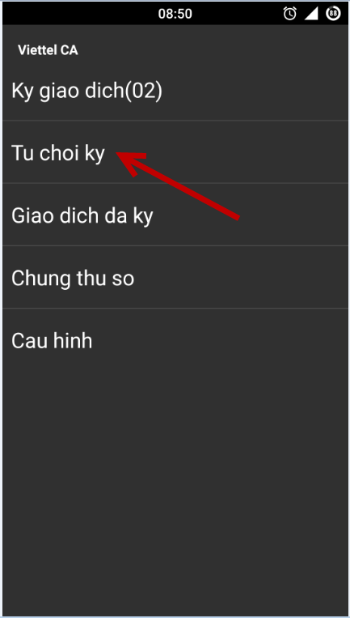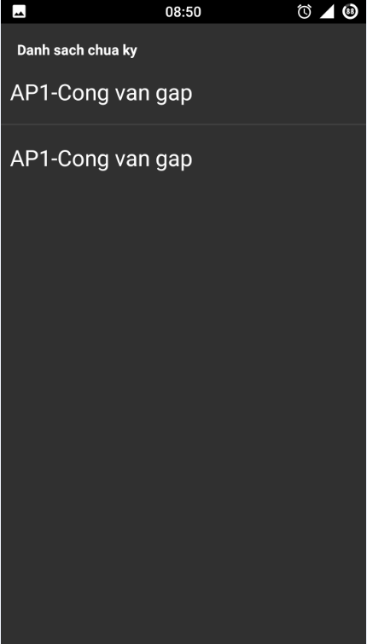
- Bước 3: Chọn yêu cầu muốn từ chối, sẽ hiển thị màn hình
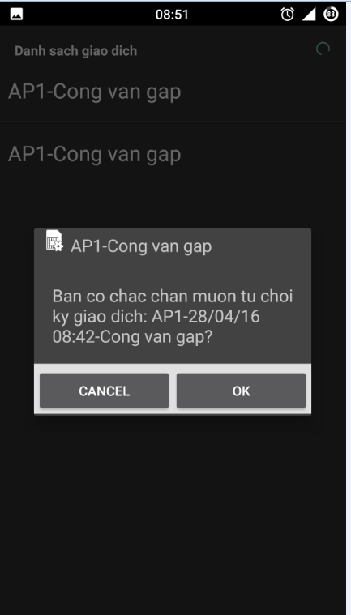
- Bước 4: Nhấn OK để xác nhận Từ chối ký giao dịch, Nhấn Cancel để để đóng dialogue
Chú ý: Sau khi từ chối ký thì yêu cầu ký bị từ chối sẽ mất khỏi màn hình danh sách Chờ ký
- Xử lý khi yêu cầu ký đầy
Sim CA có thể lưu trữ tối đa được 35 yêu cầu ký, khi số lượng yêu cầu ký > 35 yêu cầu mà người dùng không thực hiện ký thì các yêu cầu từ 36 trở đi không thể lưu vào sim.
- Dấu hiệu nhận biết khi yêu cầu ký đầy:
- TH1: Người dùng đang ở ngoài ứng dụng Viettel CA
Có yêu cầu ký gửi xuống sim
Người dùng nhấn Cancel hoặc thoát không thực hiện ký yêu cầu, hệ thống sẽ thông báo
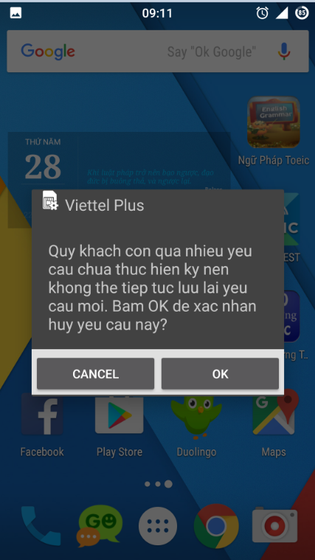
- TH2: Người dùng đang ở trong ứng dụng Viettel CA
Khi người dùng ở trong ứng dụng Viettel CA dấu hiệu để nhận biết yêu cầu ký đầy là Chức năng: Ký giao dịch(35)
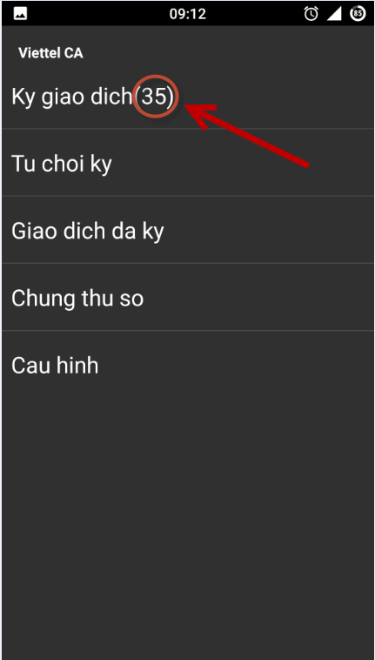
- Xử lý khi yêu cầu ký đầy
Khi người dùng gặp phải trường hợp yêu cầu ký đầy, không thể nhận được các yêu cầu ký khác thì làm theo các bước sau:
- Bước 1: Vào ứng dụng Viettel CA trên điện thoại
- Bước 2: Vào menu Ky giao dich sẽ hiển thị danh sách các giao dịch chưa xử lý
- Bước 3: Thực hiện ký lần lượt các giao dịch trong danh sách, sau khi ký xong yêu cầu ký sẽ mất khỏi màn hình danh sách.
- Xem thông tin Chứng thư số
Chức năng này cho phép người dùng xem thông tin chứng thư số trên SIM CA
- Bước 1: Vào ứng dụng Viettel CA
- Bước 2: Nhấn vào menu Chứng thư số, sẽ hiển thị màn hình
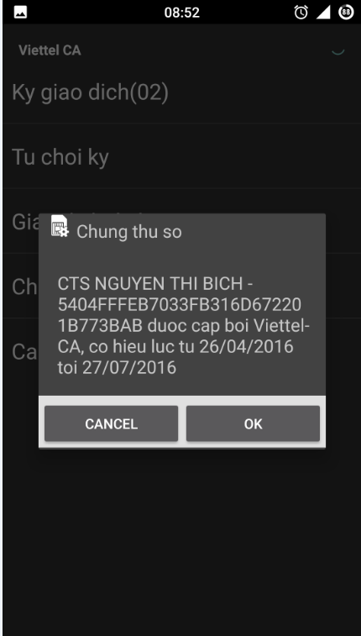
Thông tin chứng thư số bao gồm: Tên cá nhân/Tổ chức, Serial CTS, nhà cung cấp, thời hạn CTS
Chú ý: Trường hợp trên SIM có nhiều chứng thư số thì người dùng nhấn chọn vào chứng thư số muốn xem sẽ hiển thị thông tin như trên
- Xem lịch sử giao dịch ký
Để xem lịch sử giao dịch ký người dùng làm theo các bước sau:
- Bước 1: Vào ứng dụng Viettel CA trên điện thoại >> Giao dich da ky
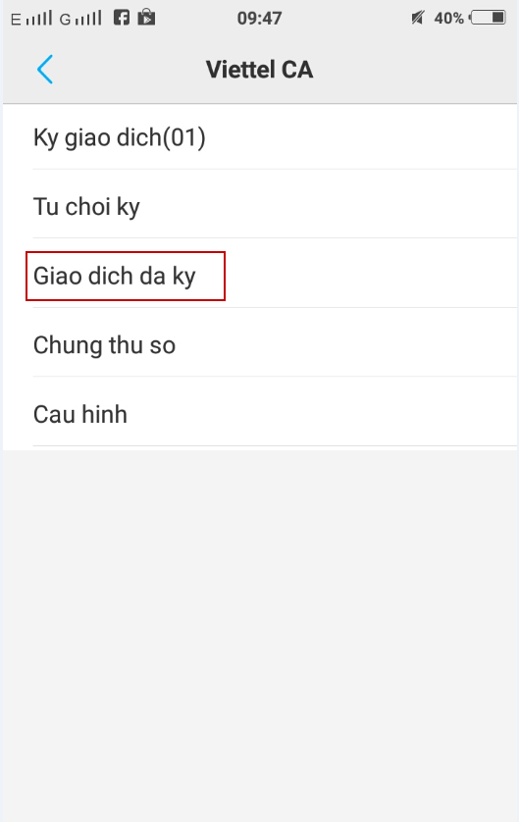

- Bước 2: Nhập PIN đúng và nhấn OK hệ thống sẽ hiển thị thông báo giao dịch đã được gửi về hộp thư, khách hàng kiểm tra hộp tin nhắn đến trên điện thoại sẽ thấy gửi về từ đầu số 9093 5 giao dịch gần nhất quý khách đã ký

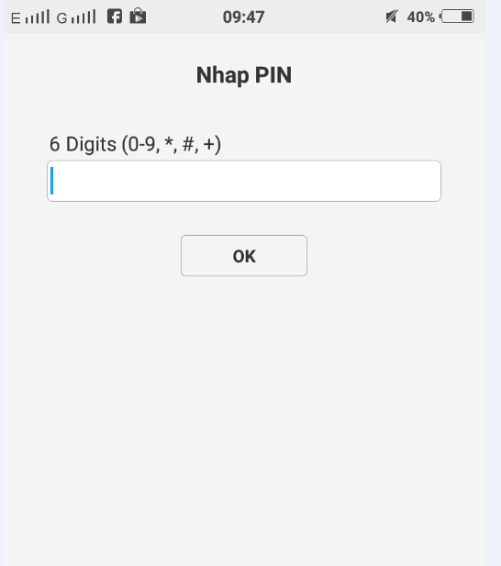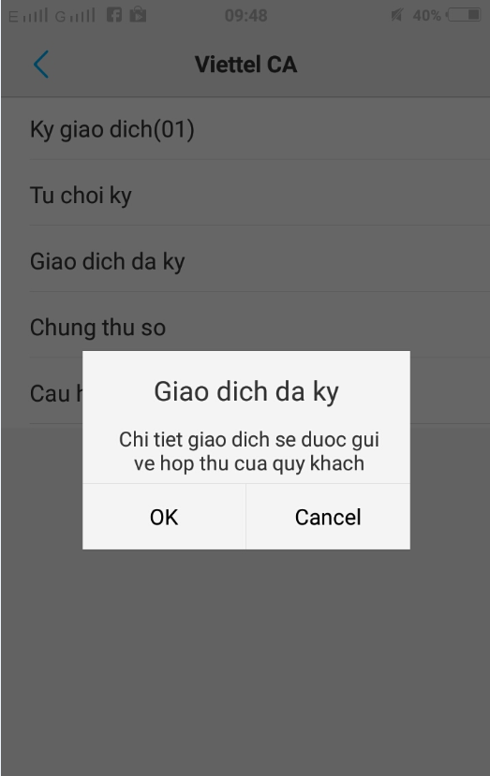
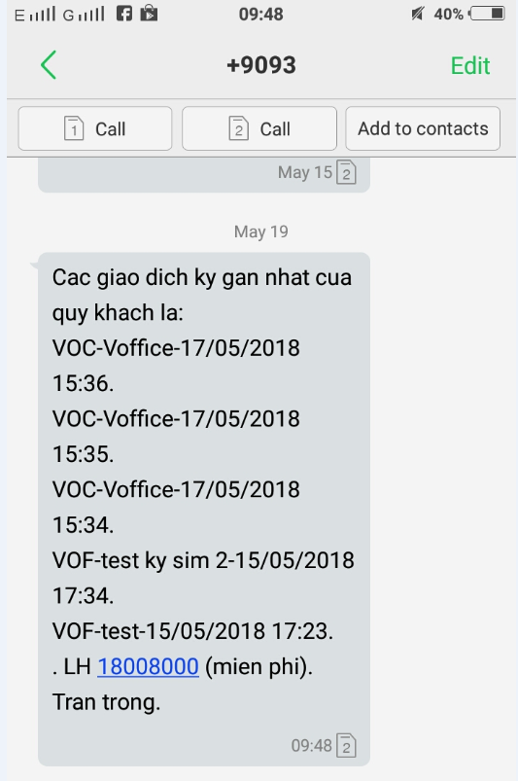
Chú ý: Hệ thống chỉ gửi về 5 giao dịch ký gần nhất.
- Đổi mã PIN
Để xem đổi mã PIN ký số bằng sim CA quý khách thực hiện theo các bước như sau:
- Bước 1: Vào ứng dụng Viettel CA trên điện thoại

- Bước 2: Vào menu Cau hinh >> Doi ma PIN :

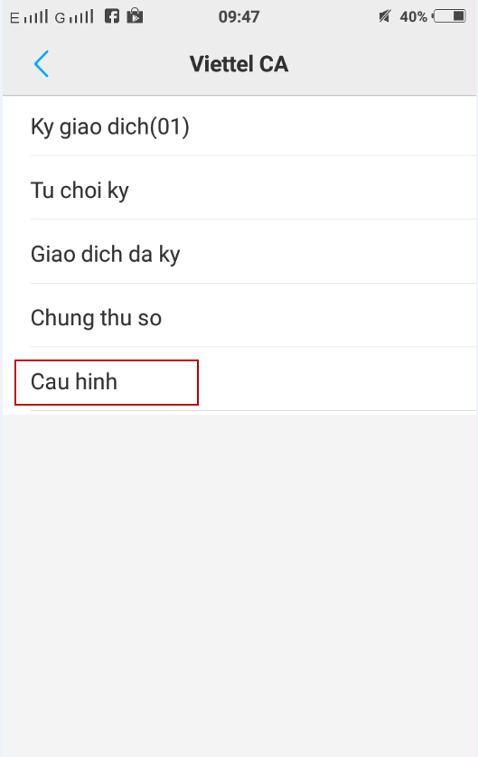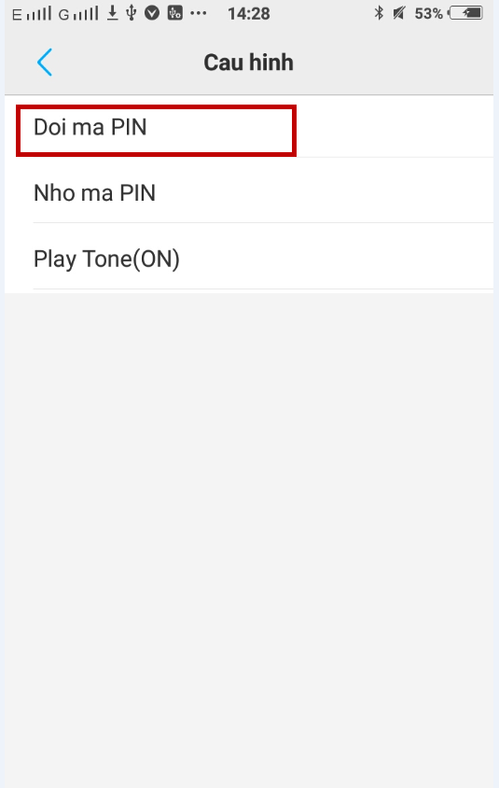

- Nhap ma PIN cu
- Nhap ma PIN moi
- Nhap lai ma PIN moi
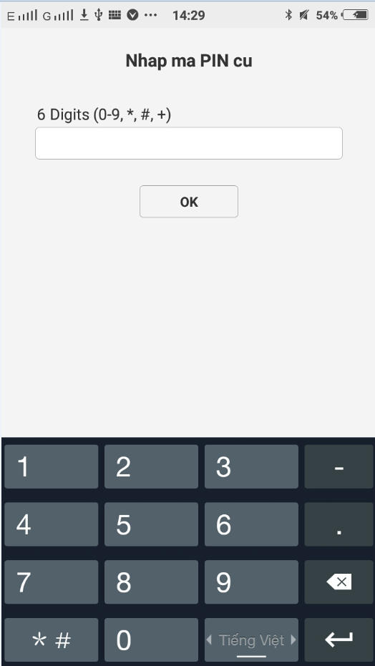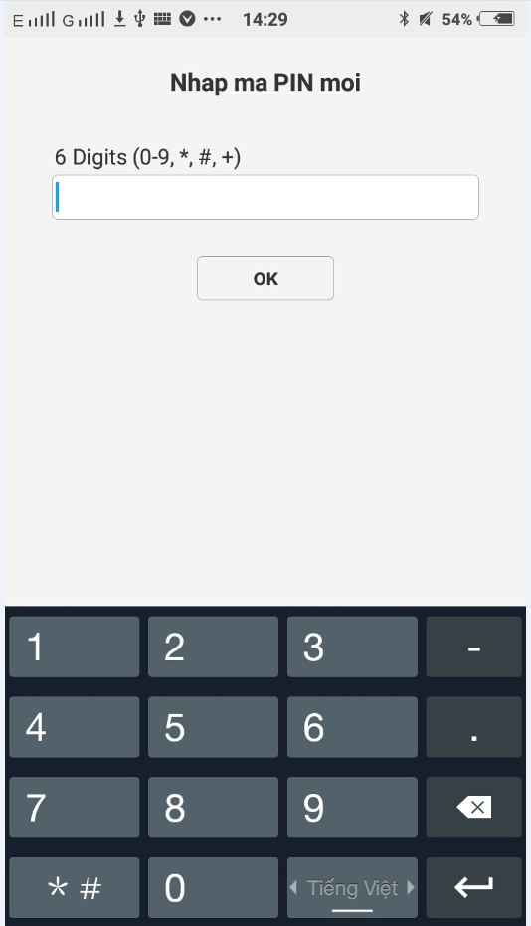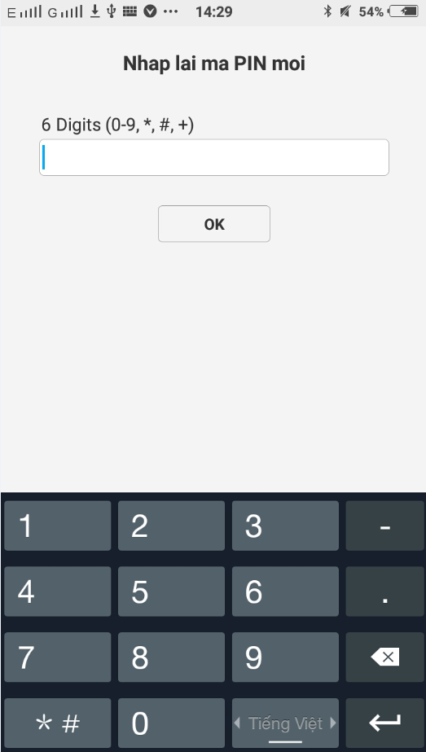
- Bước 3: Hệ thống hiển thị thông báo đổi PIN thành công
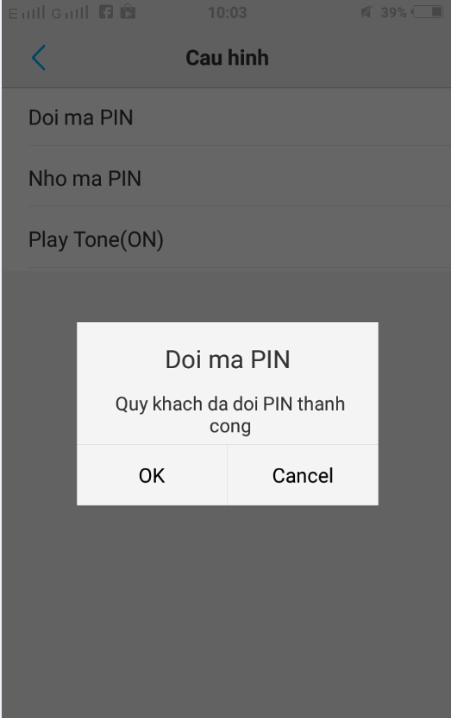

- Nhớ mã PIN
Để nhớ mã PIN ký số khách hàng làm theo các bước hướng dẫn sau:
- Bước 1: Vào ứng dụng Viettel CA trên điện thoại >> Vào menu Cau hinh >> Nho ma PIN
- Nhập số lần nhớ mã PIN (Được phép nhập tối đa số lần nhớ là 999 lần)
- Nhập mật khẩu ký số

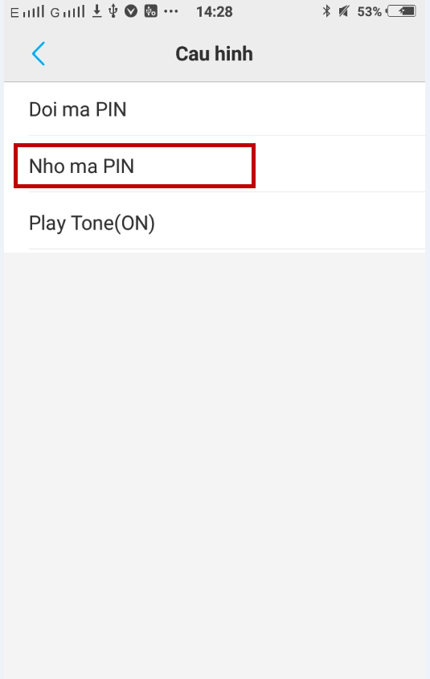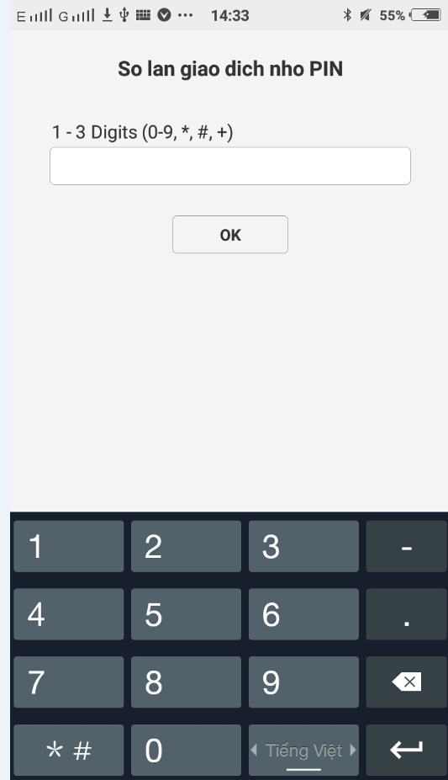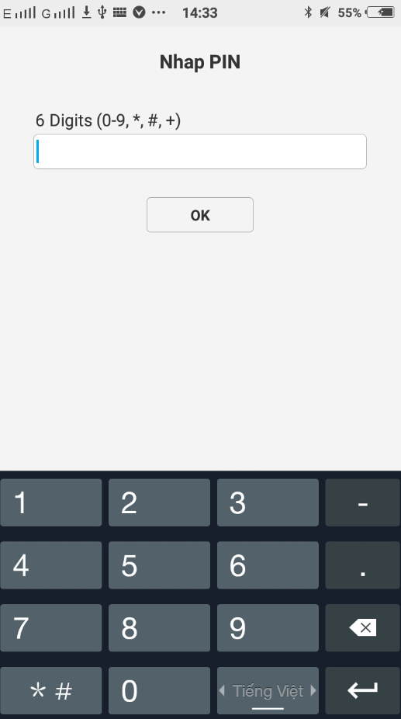
- Bước 2: Hệ thống thông báo nhớ mã PIN thành công
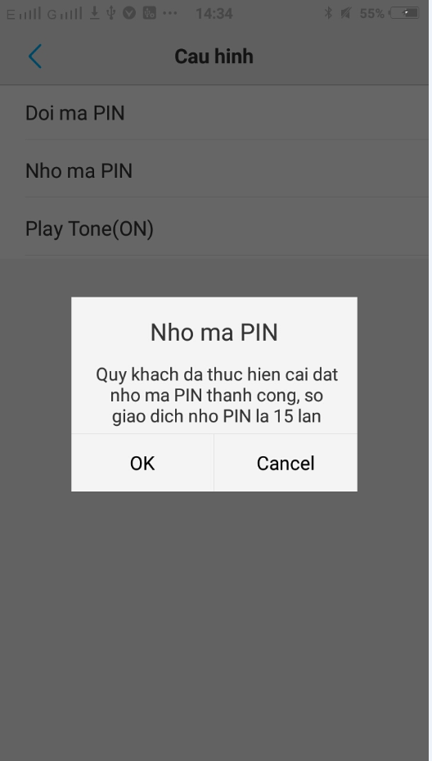

Chú ý:
- Khi nhớ mã PIN thành công thì khách hàng ký số hệ thống sẽ không yêu cầu nhập PIN
- Sau mỗi lần ký số thì số lần nhớ mã PIN sẽ giảm đi 01 lần
- Trường hợp khách hàng đã nhớ mã PIN mà muốn hủy ghi nhớ thì thực hiện theo các bước sau:
- Bước 1: Vào ứng dụng Viettel CA trên điện thoại >> Vào menu Cau hinh >> Nho ma PIN, hệ thống sẽ hiển thị màn hình thông báo
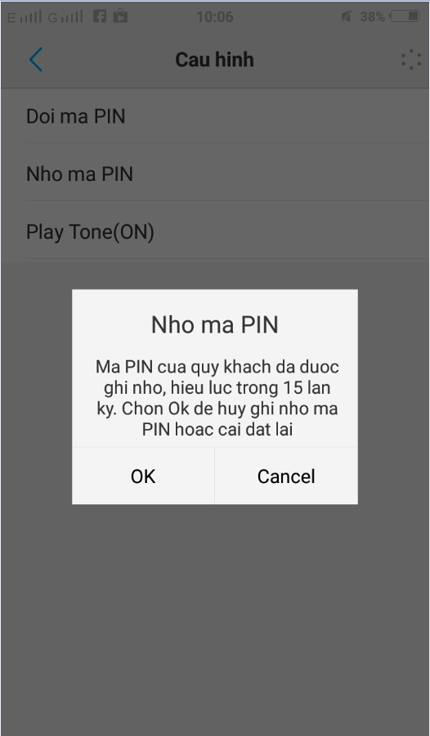
- Bước 2: Trên màn hình nhấn OK, hệ thống hiển thị màn hình xác nhận
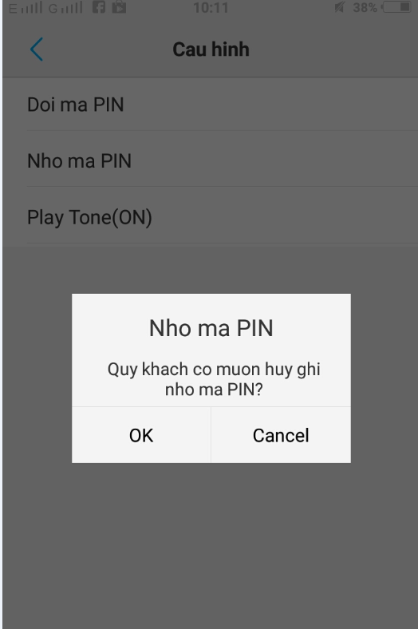
- Bước 3: Trên màn hình xác nhận nhấn OK, hệ thống thông báo hủy ghi nhớ mã PIN thành công
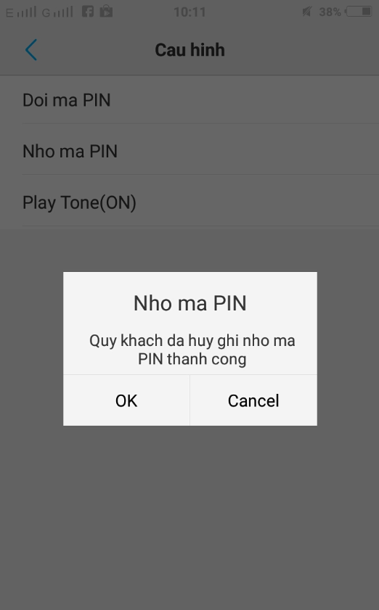
- Bật/Tắt âm
Chức năng bật/tắt âm mục đích để cho khách hàng tùy chọn bật/tắt âm khi có yêu cầu ký gửi xuống sim
Để kiểm tra cấu hình trên âm đang bật hay tắt quý khách làm như sau
- Vào ứng dụng Viettel CA trên điện thoại >> Vào menu Cau hinh >> Play Tone
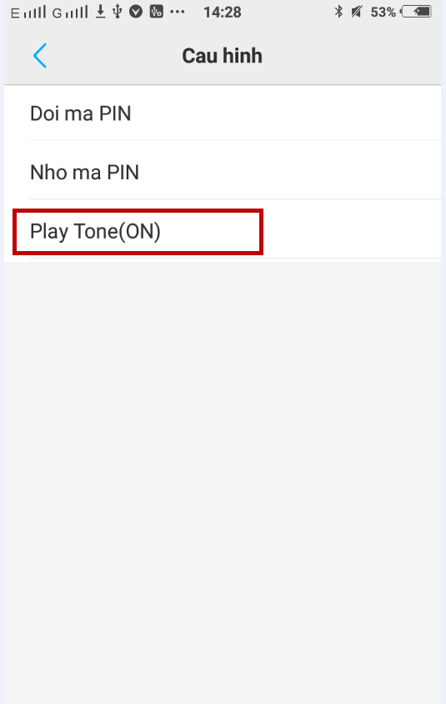

- Nếu âm đang bật sẽ hiển thị:
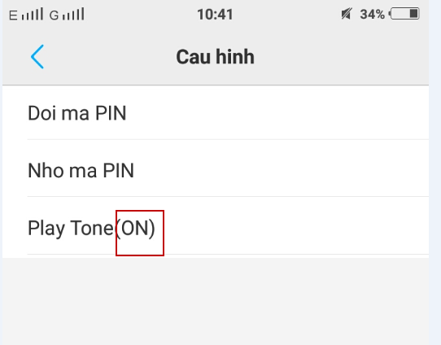
- Nếu âm đang tắt sẽ hiển thị

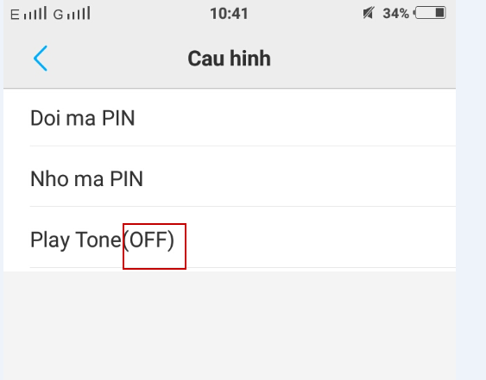
Để kiểm tra cấu hình trên âm đang bật hay tắt quý khách làm như sau:
- Bước 1: Vào ứng dụng Viettel CA trên điện thoại >> Vào menu Cau hinh >>Play Tone (ON/OFF)
- Bước 2: hệ thống hiển thị màn hình confirm: Quý khách có muốn bật/tắt âm?
- Bước 3: Nhấn OK hệ thống thông báo tắt/bật thành công
